Совмещенный ТГА/ДСК/ДТА анализатор SDT Q600

Термогравиметрический анализ (ТГА)

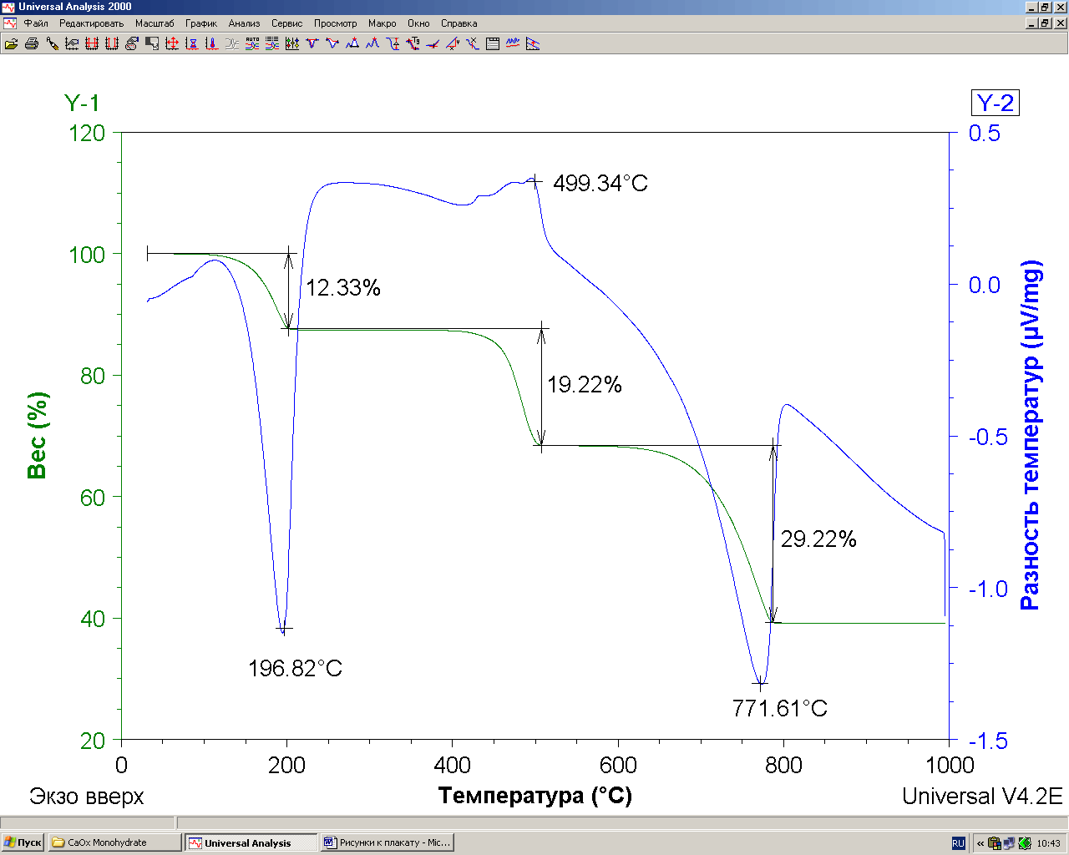
Методом ТГА определяется целый ряд характеристик материала: cостав, влажность, содержание летучих компонентов, термическая и окислительная стабильность, кинетика разложения.
Из кривой ТГА следует, что образец CaC₂O₄·H₂O устойчив в атмосфере азота до температуры 180ºС. При разложении выделяется 12,3% воды, 19,2% СО и 29,2% СО₂. Наложенная кривая ДТА позволяет судить об экзо- или эндотермическом характере протекающих при разложении процессов.

Дифференциальный термический анализ (ДТА) и
дифференциальная сканирующая колориметрия (ДСК).

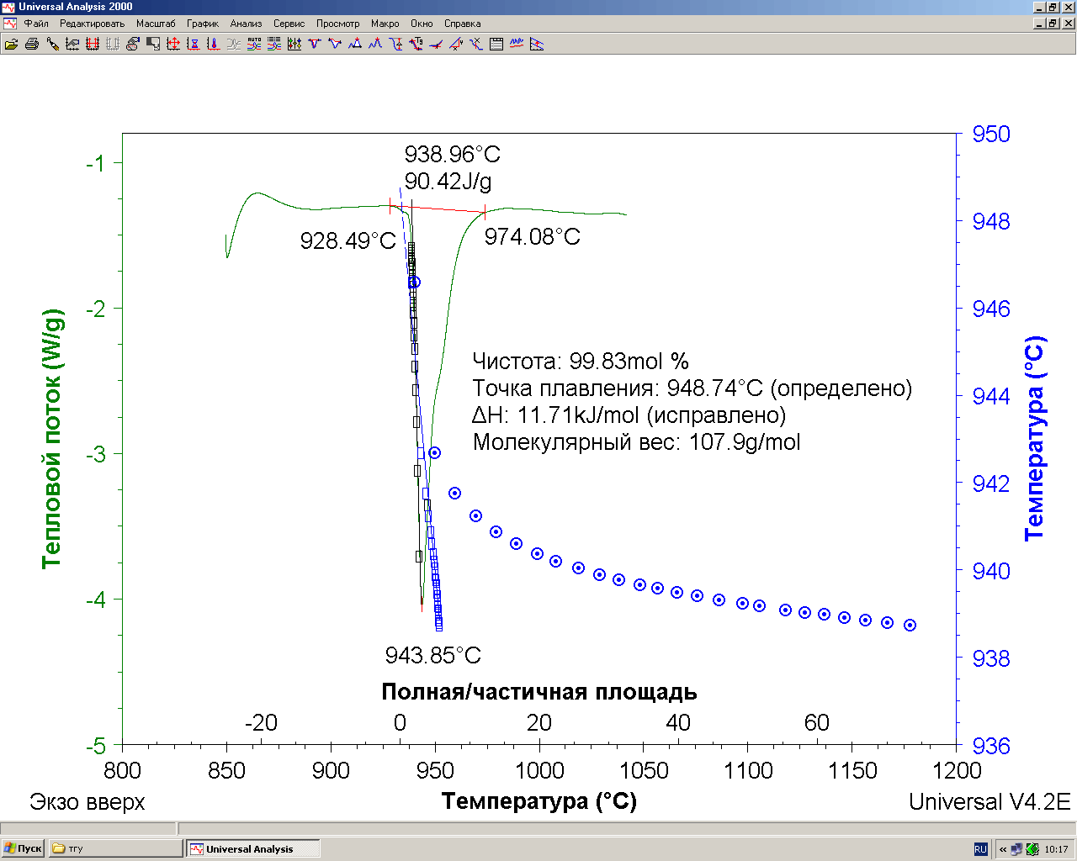
Методами ДТА и ДСК определяются изменения энтальпии, термодинамические характеристики в процессе фазовых переходов и тепловые эффекты химических реакций, теплоемкость, чистота вещества.
На приведенном графике плавление металла начинается при температуре 928,5^{о}С. Тепловой эффект реакции составляет 90,4 Дж/г.
Метод позволяет по разности температуры и теплоты плавления относительно теоретической рассчитать чистоту исследуемого вещества в mol% или в масс%. На рисунке приведен результат расчета чистоты образца Ag: 99,8 mol% или 92,5 масс%.

Синхронный термический анализ

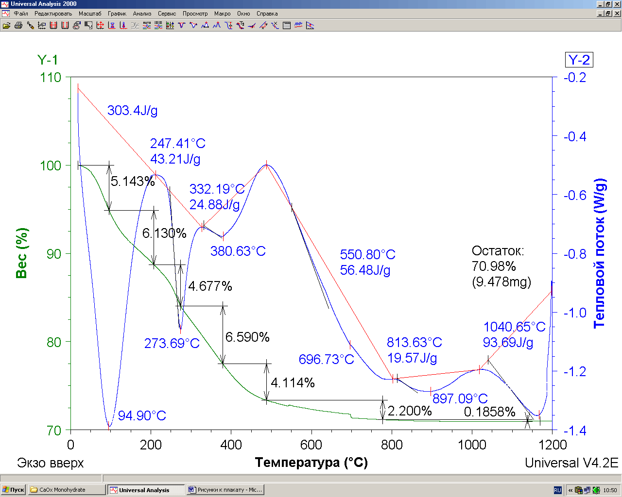
Синхронный термический анализ - одновременное применение нескольких методов исследования одного образца: ТГА-ДТА, ДТА-ДСК, ТГА-ДТА-ДСК.
Синхронный анализ позволяет выявить тепловые эффекты и определить характер реакций, протекающих в образце при слабо изменяющемся или относительно монотонном снижении его веса при разложении, окислении, плавлении или кристаллизации.

